**Hướng dẫn thêm thư viện SDK vào STM32CubeIDE**

- **Bước 1:** Tải thư viện [**SDK_1.0.3_NUCLEO-F401RE**](https://github.com/HoangNH95/IOT-Programming-with-Master-Embedded/blob/master/Courseware%202/SDK_1.0.3_NUCLEO-F401RE.7z) và lưu trữ ở thư mục dễ tìm.

- **Bước 2:** Tạo project bằng phần mềm **STM32CubeIDE** như hình sau:

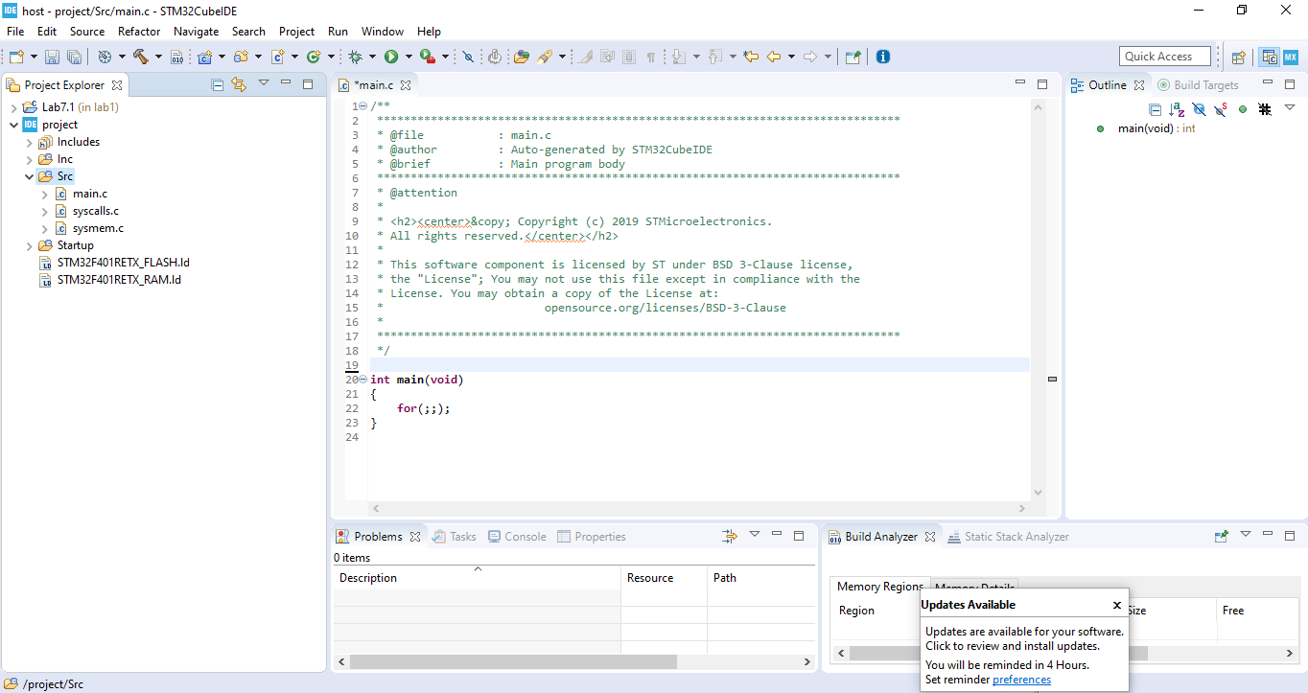

**Lưu ý:** Chọn đúng board **NUCLE-F401RE** cho project.

- **Bước 3:** Thêm thư viện **SDK_1.0.3_NUCLEO-F401RE** vào project vừa tạo theo chỉ dẫn sau:

* Trỏ chuột vào project và ấn chuột phải.
* Chọn **Properties** → **C/C++ Genaral** → **Path and Symbols** → **Source Location** → **Link Folder** → chọntích **Link to folder in the system** → chọn **Browse** để chọn đến file **SDK_1.0.3_NUCLEO-F401RE** và nhấn **OK**.

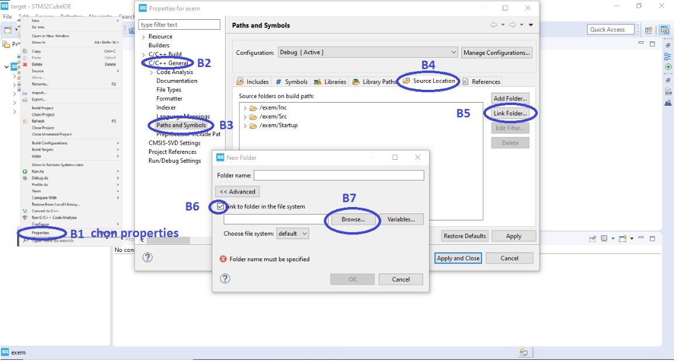

- **Bước 4:** Sau khi đã thêm thư viện **SDK_1.0.3_NUCLEO-F401RE,** các bạn cần phải tạo đường dẫn đến thư mục.

* Trỏ chuột vào project và ấn chuột phải.
* Chọn **Properties** → **C/C++ Build** → **Setting** → **Tool Setting** → **Include paths** trong **MCU GCC Compiler** → chọn **Add** → chọn **Workspace…** và chọn các đường dẫn sau:

1. **SDK_1.0.3_NUCLEO-F401RE/shared/Drivers/CMSIS/Include**
2. **SDK_1.0.3_NUCLEO-F401RE/shared/Drivers/STM32F401RE_StdPeriph_Driver/inc**
3. **SDK_1.0.3_NUCLEO-F401RE/shared/Middle/button**
4. **SDK_1.0.3_NUCLEO-F401RE/shared/Middle/rtos**
5. **SDK_1.0.3_NUCLEO-F401RE/shared/Middle/serial**
6. **SDK_1.0.3_NUCLEO-F401RE/shared/Middle/buzzer**
7. **SDK_1.0.3_NUCLEO-F401RE/shared/Middle/led**
8. **SDK_1.0.3_NUCLEO-F401RE/shared/Middle/sensor**
9. **SDK_1.0.3_NUCLEO-F401RE/shared/Middle/ucglib**
10. **SDK_1.0.3_NUCLEO-F401RE/shared/Utilities**

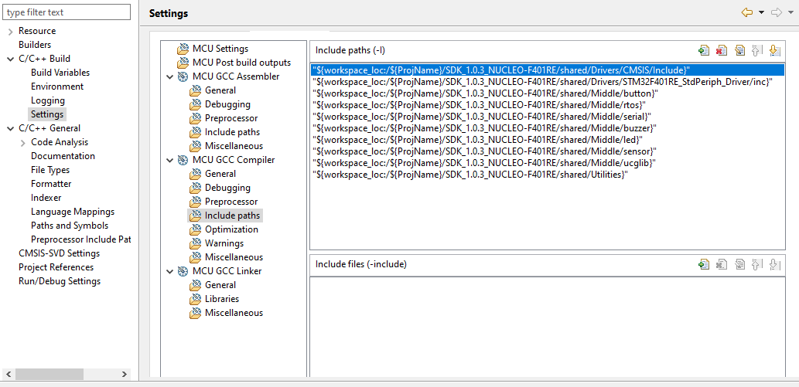

* Trong **Properties** → **C/C++ Build** → **Setting** → **Tool Setting** → **Libraries trong MCU GCC Linker** → chọn **Add…** trong **Libraries(-l)** → viết **Libraries** và **Add…** trong **Library search paths (-L)** thêm đường dẫn sau**: SDK_1.0.3_NUCLEO-F401RE\lib_stm.**

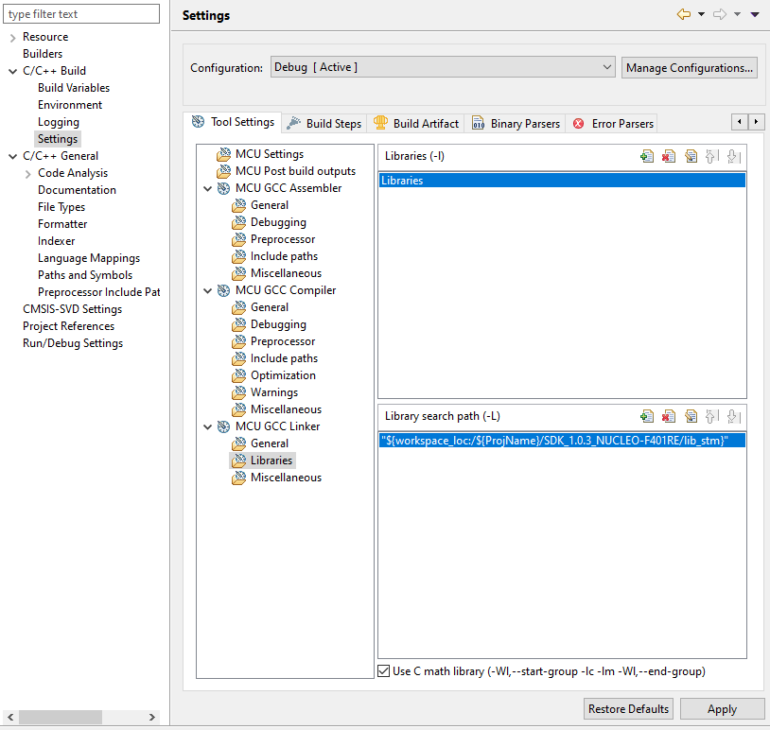

**- Bước 5:** Thêm các thư viện **"stm32f401re gpio.h"**, **"stm32f401re_rcc.h"** … bằng câu lệnh **#include.**